程序运行截图

11计算机1班 王立鹏

201103130138

1.登陆界面

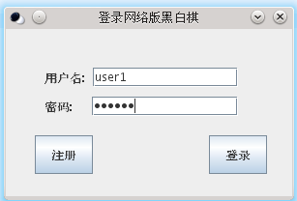

2.注册界面

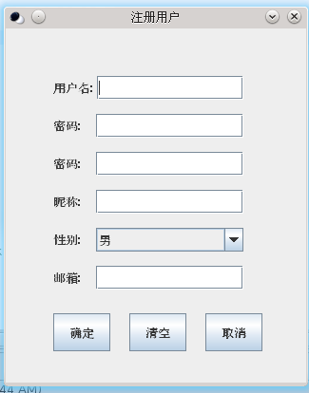

3．大厅界面

3.房间界面